**创建redis集群**

准备集群环境

拓扑结构

六台redis服务器

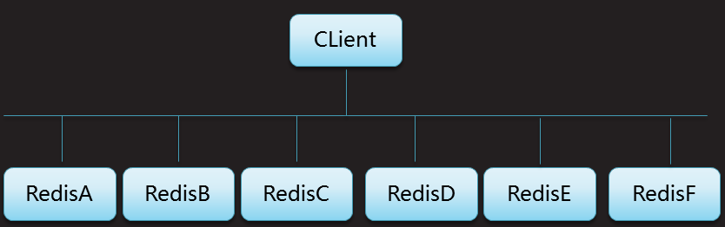

IP地址规划

redis服务器IP地址及端口规划

redisA 192.168.1.221 6351

redisB 192.168.1.238 6352

redisC 192.168.1.213 6353

redisD 192.168.1.83 6354

redisE 192.168.1.252 6355

redisF 192.168.1.72 6356

集群工作原理

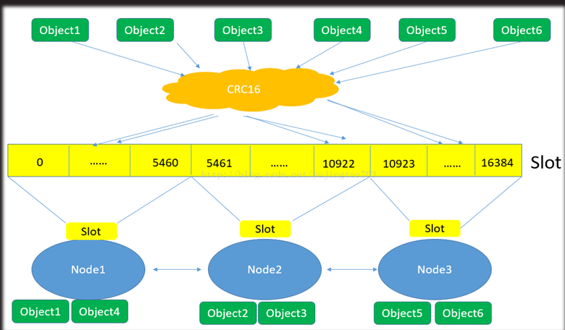

创建redis集群

装包

为6台主机安装并运行redis服务

yum -y install gcc gcc-g++

tar -xf redis-4.0.8.tar.gz

cd redis-4.0.8

make

make install

调整配置文件

vim /etc/redis/redis.conf

bind IP地址 //只写物理接口IP地址

daemonize yes //守护进程运行方式

port xxxx //端口号不要使用默认的6379

cluster-enabled yes //启用集群

cluster-config-file nodes-xxxx.conf//指定集群信息文件

cluster-node-timeout 5000 //请求超时5秒

查看服务信息

/etc/init.d/redis_6379 status

netstat -utnlp | grep redis-server





查看集群信息

redis-cli -h 192.168.4.51 -p 6351

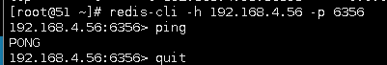

创建集群

在选中的一台redis服务器上，执行创建集群脚本

部署ruby脚本运行环境

创建集群

yum -y install ruby rubygems

rpm -ivh --nodeps ruby-devel-2.0.0.648-30.el7.x86_64.rpm

gem install redis-3.2.1.gem

cd redis-3.2.0/src/

./redis-trib.rb create --replicas 1 host:port host:port ......

--replicas 1,自动为每一个master节点分配1个slave节点

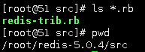

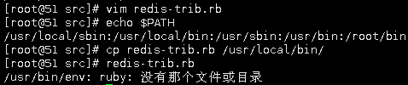

ruby脚本运行环境包





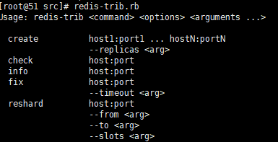

创建集群

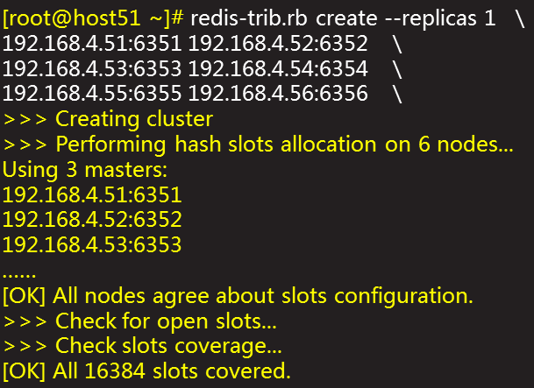

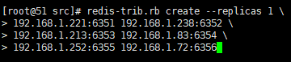



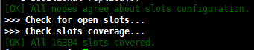

存储：key/CRC16 值%16384查看余数在哪个hash槽的范围内，就存到哪个节点，hash槽范围0-16383

查看集群信息

任意一台主机访问本机的redis服务即可查看

cluster info//查看集群信息

cluster nodes//查看集群节点信息

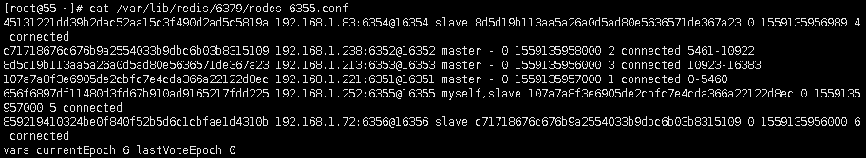

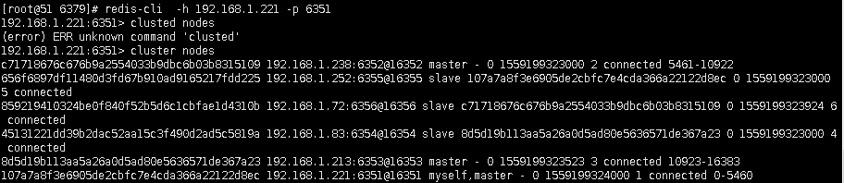

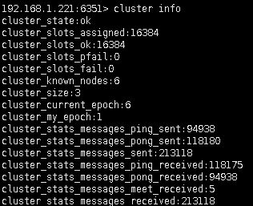

测试集群

在客户端访问任意一台master主机存数据

redis-cli -c -h ip地址 -p 端口

set key values//存数据



在客户端访问任意一台master主机取数据

redis-cli -c -h ip地址 -p 端口

get key//取数据

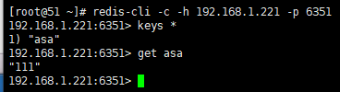

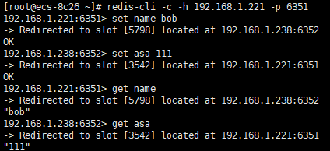

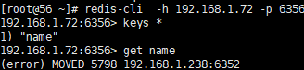从库不允许查看键值

**管理集群**

管理命令

redis-cli命令

查看命令帮助

redis-cli -h

常用选项

-h IP地址

-p 端口

-c 集群模式

redis-trib-rb脚本

语法格式

redis-trib.rb 选项 参数

选项

add-node 添加master主机

check 检测集群

reshard 重新分片

add-node --slave 添加slave主机

del-node 删除主机

master选举测试

选举master主机

停止master主机的redis服务

master宕机后对应的slave自动被选举为master

原master启动后 会自动配置为当前master的slave

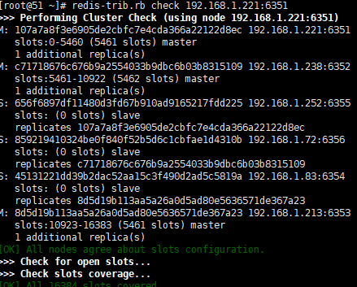

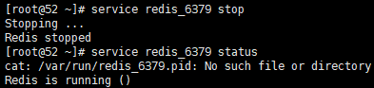

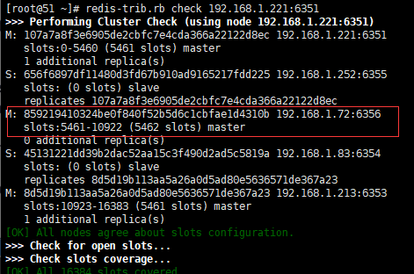

启动52



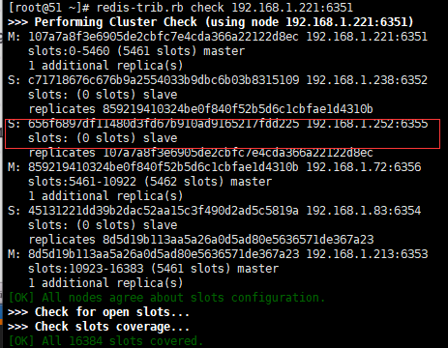

查看集群主机的信息

redis-cli -h master_ip -p master_port

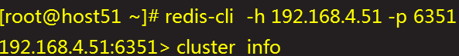

redis-trib.rb check IP地址:端口

添加新节点

添加master主机

部署一台新的redis服务器

装包

初始化

启用集群配置

重启服务

添加master主机步骤

添加master主机

检查主机

重新分片

添加master主机

添加时指定主机角色，默认新主机被选为master

./redis-trib.rb add-node 新主机IP:端口 192.168.4.51:6351

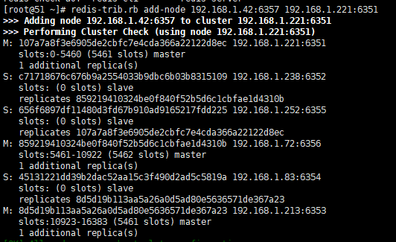

检测集群主机

./redis-tgrib.rb check 192.168.4.51:6351

主机角色为master

无槽位数量

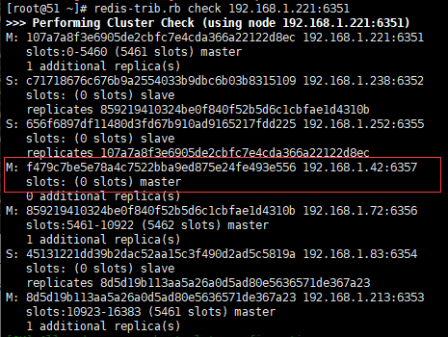

重新分片

./redis-trib.rb reshard 192.168.4.51:6351

指定移除hash槽个数、指定接收hash槽主机ID

指定移除hash槽主机ID

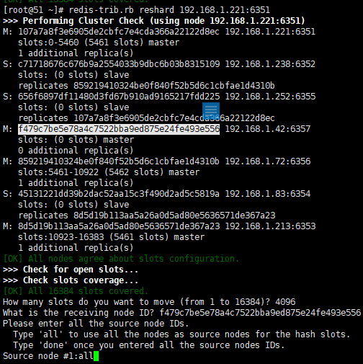



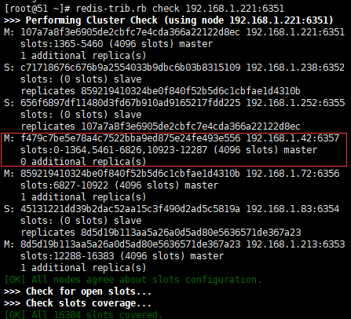

1. 从当前的集群中拿出多少个hash slots
2. 新主库的ID值
3. all 从当前的集群中所有主机里获取hash slots
4. yes确认信息

添加slave主机（哪个从主机少往哪个添加，如果一样，随机分配，可以指定）

部署一台新redis服务器

装包

初始化

启用集群配置

运行服务

添加slave主机

./redis-trib.rb add-node --slave [--master-id id值] ip地址:端口 192.168.4.51:6351

如果不指定主节点的id的话，会把新节点随机添加为从节点最少的主的从

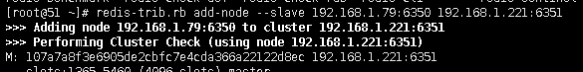

移除节点

移除master主机

配置步骤

重新分片释放占用的hash槽

移除master主机



重新分片释放占用的hash槽

指定移出hash槽个数

指定接收hash槽主机ID

指定移出hash槽主机ID

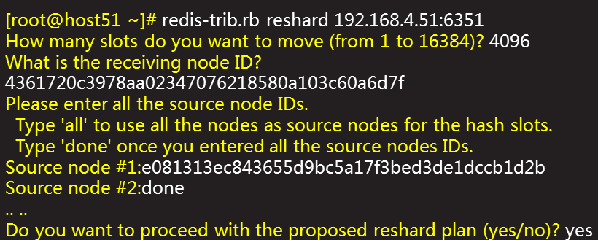



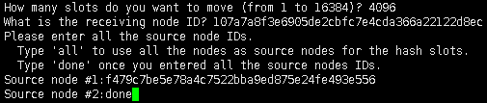从57移到51上

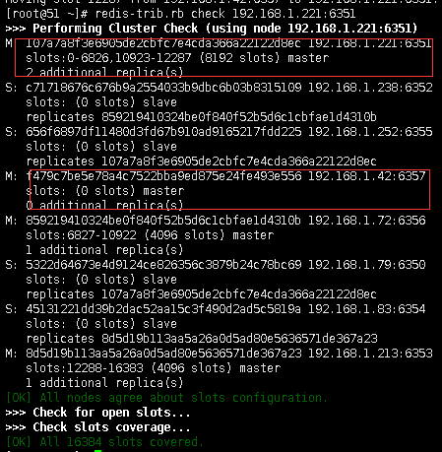

移除master主机

redis-trib.rb del-node 192.168.4.51:6351 master主机id值

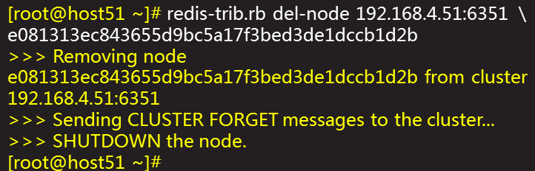

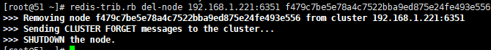

1. 移出多少个hash slot
2. 接受hash slots 主机的ID
3. 移出hash slots主机的ID
4. yes确认配置

移除slave主机

从节点主机没有槽位范围，直接移除即可

redis-trib.rb del-node 192.168.4.51:6351 要移除主机id值

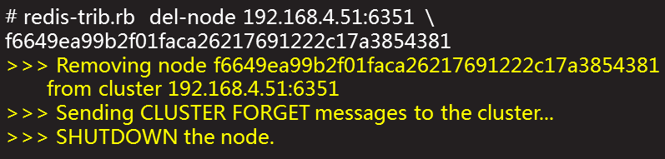



redis-trib.rb脚本选项总结

常用选项

|  |  |
| --- | --- |
| 选项 | 作用 |
| create | 创建集群 |
| check | 检查集群 |
| reshard | 重新分片 |
| del-node | 删除主机 |
| add-node --slave | 添加slave主机 |
| add-node | 添加master主机 |